**МІНІСТЕРСТВО ОСВІТИ ТА НАУКИ**

**НАЦІОНАЛЬНИЙ УНІВЕРСИТЕТ ЛЬВІВСЬКА ПОЛІТЕХНІКА**



**АВТОМАТИЗОВАНЕ**

**ПРОЕКТУВАННЯ КОМП’ЮТЕРНИХ**

**СИСТЕМ**

Лабораторна робота №1

“Створення Github репозиторію”

**Виконав:**

студент гр. KI-405

Панурін А.С.

**Прийняв:**

Федак П. Р.

Львів – 2024

**Завдання:**

1. Створіть github-репозиторій з назвою «csad<YY1YY2><група><прізвище студента ім'я><номер студента>», основна гілка develop.

YY1 - рік початку навчання

YY2 - рік закінчення навчання

Наприклад: 2019-2020 -> 1920

Повний приклад csad1920ki47spitzeras03

1. Додайте доступ для викладача.
2. Створіть гілку feature/develop/<номер завдання>.

Наприклад feature/develop/task1.

1. Створіть файл README з
   1. деталями про репозиторій;
   2. деталями завдання;
   3. номер студента та дані з таблиці 1. Завдання студентів;
   4. додайте інформацію про технологію, мову програмування та програмне забезпечення, які будуть використовуватися в наступних завданнях будуть використані в наступних завданнях.
2. Створіть GIT TAG: <НАЗВА ПРОЕКТУ>_<ВЕРСІЯ>_WW<YYWWD>

∙ YY - поточний рік;

∙ WW - робочий тиждень;

∙ D - поточний день номер слабкого.

1. Створіть pull-запит з іменем task1 і вкажіть викладача як рецензента.
2. Після того, як рецензент схвалив запит, перенесіть його у гілку розробки.

**Теорія:**

* ***Repository (Репозиторій)***– це сховище, де зберігаються файли проекту. Він містить усі версії коду, документацію, і дозволяє відслідковувати зміни в ході розробки. Репозиторії можуть бути публічними (доступні для всіх) або приватними (доступні тільки для певних користувачів).
* ***Commit (Комміт)***– це запис змін, внесених до репозиторію. Кожен комміт містить інформацію про те, які файли були змінені, хто зробив зміни, і короткий опис (commit message).
* ***Branch (Гілка)***– це паралельна версія проекту, яка дозволяє розробляти нові функції або вносити зміни без впливу на основну гілку (зазвичай main або master). Після завершення роботи гілку можна об'єднати з основною версією проекту через "
* ***Pull Request (Запит на злиття) -*** використовується для запропонування змін в основний репозиторій. Інші учасники проекту можуть переглядати код, залишати коментарі та вносити зміни перед злиттям.
* ***Fork (Форк)***- це копія репозиторію, яка створюється для внесення змін безпосередньо в оригінальний проект. Це дозволяє користувачам вносити зміни у власній версії проекту і потім створювати pull request для злиття їх змін з основним проектом.
* ***Clone (Клонування)*** – це створення локальної копії репозиторію на вашому комп'ютері. Це дозволяє працювати з кодом офлайн, вносити зміни та потім відправляти їх назад на GitHub.
* ***Задачі (issues)*** використовуються для відслідковування багів, пропозицій щодо нових функцій або інших запитань, пов'язаних із проектом. Це основний спосіб комунікації між учасниками проекту.
* ***Merge (Злиття)***– це процес об'єднання змін з різних гілок у одну. Після перевірки та обговорення змін, внесених у гілку, вона може бути об'єднана з основною гілкою.
* ***Файл README.md –*** це файл, що зазвичай містить основну інформацію про проект, як його використовувати, встановлювати та будь-яку іншу важливу документацію для розробників або користувачів***.***
* ***Git –*** це система керування версіями, яка лежить в основі GitHub. Вона дозволяє відслідковувати зміни в коді, співпрацювати з іншими розробниками і повертатися до попередніх версій коду в разі потреби.

**Індивідуальне завдання:**

Згідно списку групи я маю 14 варіант, так як я маю такий порядковий номер у списку.





**Виконання**

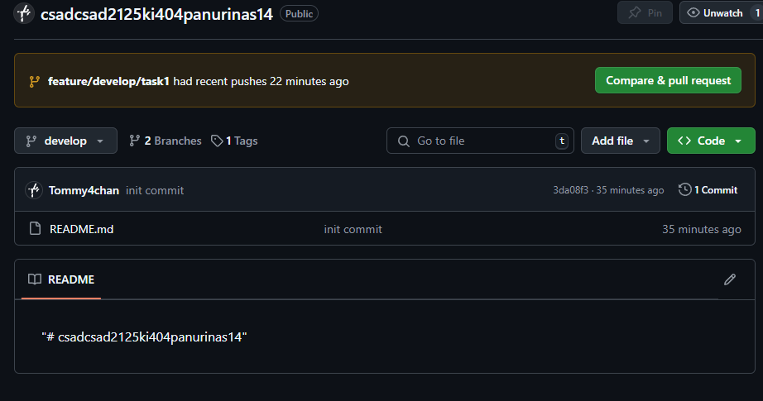

***Рис.1.*** Створення репозиторію та його іменування

На даному скріншоті продемонстровано створений репозиторій з назвою, що відповідає вимогам.

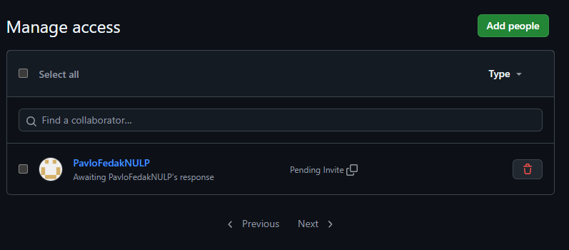

***Рис.2.*** Надав доступ для викладача

Даний скріншот демонструє запрошення викладача в якості рев’ювера.

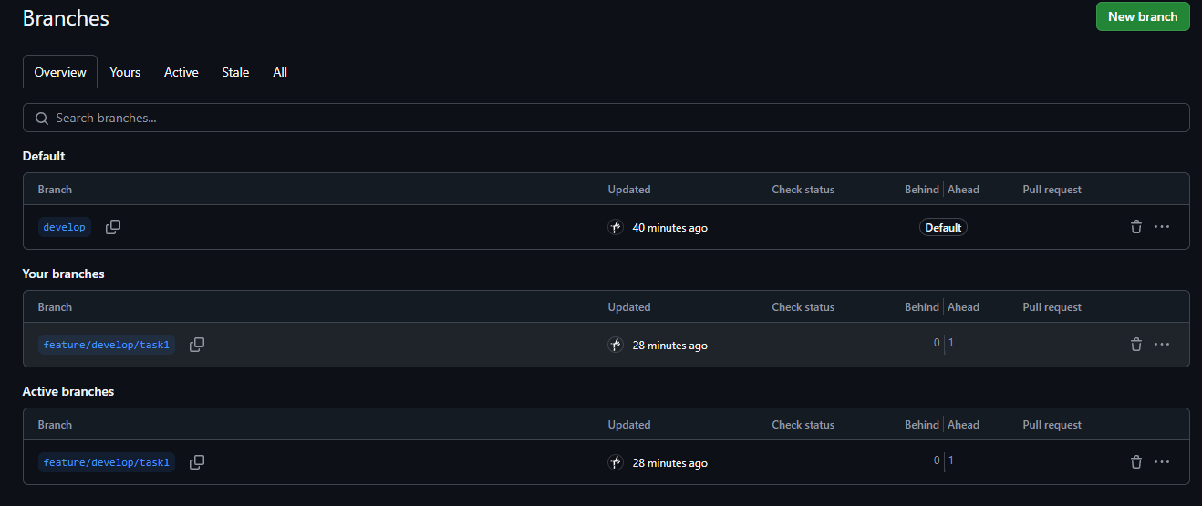

***Рис.3.*** Створення гілки feature/develop/<номер завдання>

Даний скріншот демонструє створену гілку, яка є вимогою завдання №3

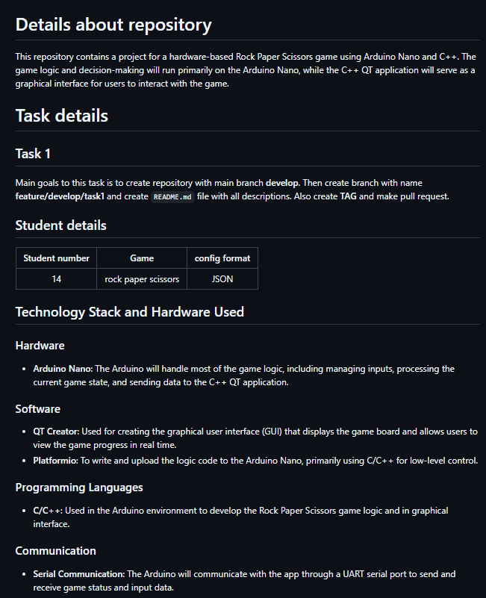

***Рис.4.*** Створив файл README

Даний скріншот демонструє створений файл з описом про призначення репозиторію. А також там розписана інформація про проект, який буде розміщено у вказаному репозиторії та різні програмні рішення в поєднанні з технологічними аспектами.

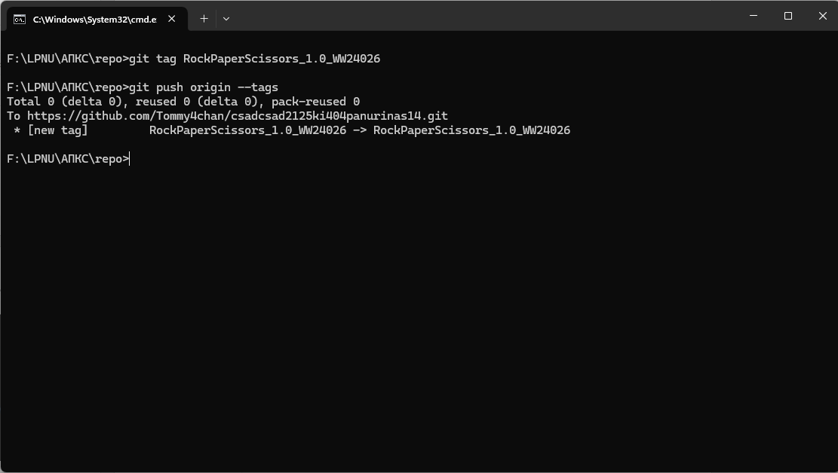

***Рис.5*** Створення GIT TAG: <НАЗВА ПРОЕКТУ>_<ВЕРСІЯ>_WW<YYWWD>

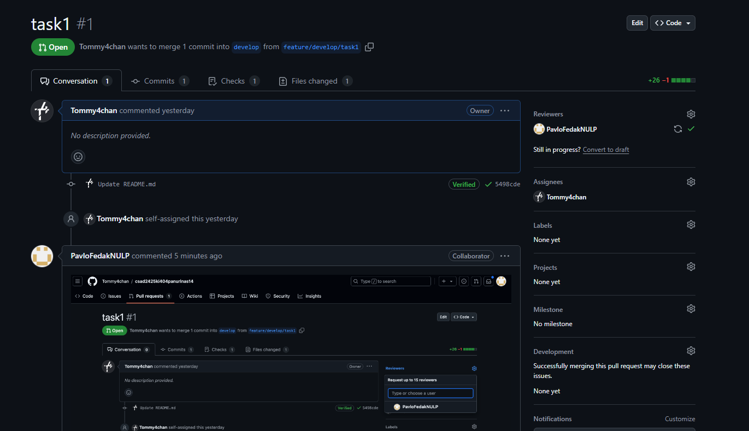

***Рис.6*** Створив pull-запит з іменем task1 і дочекався апруву від викладача

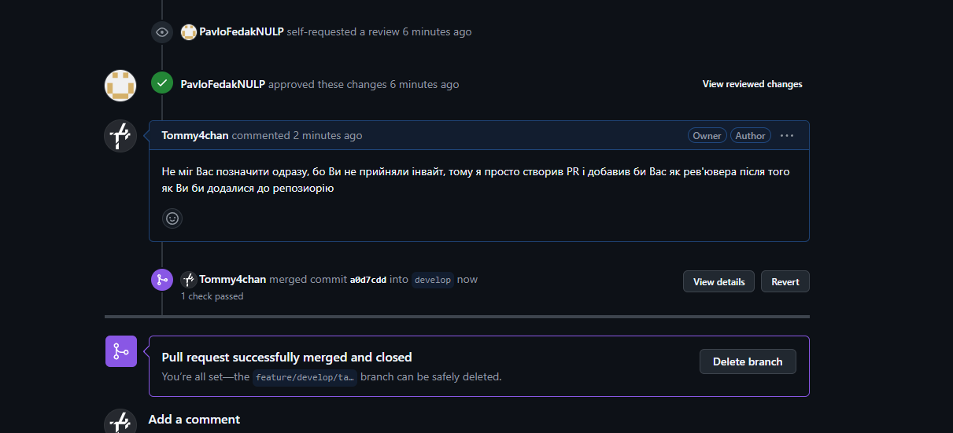

***Рис.7*** Після того, як рев’ювер схвалив запит, переніс його у гілку розробки

**Висновок:**

Виконуючи дану лабораторну роботу я створив репозиторій та налаштував відповідно до умов вказаних у методичних рекомендаціях. Також створив README файл у якому детально розписав призначення репозиторію та трошки про сам проект. Останніми кроками, які я зробив стало додавання тегів та створення pull request, який після апруву змерджив.

**Список використаної літератури:**

1. GitHub Docs,<https://docs.github.com/>
2. CSAD instructions for practical tasks and coursework